电 子 科 技 大 学
实 验 报 告
实验一

一、实验室名称：
计算机学院主楼B2-707

二、实验项目名称：
echo服务器的多进程实现

三、实验原理：
1.pid_t fork(void)
返回值：子进程中返回0，父进程中返回子进程ID，出错返回-1
创建新进程后，子进程和父进程继续执行fork（）调用之后的指令。子进程是父进程的副本。

2.程序流程图
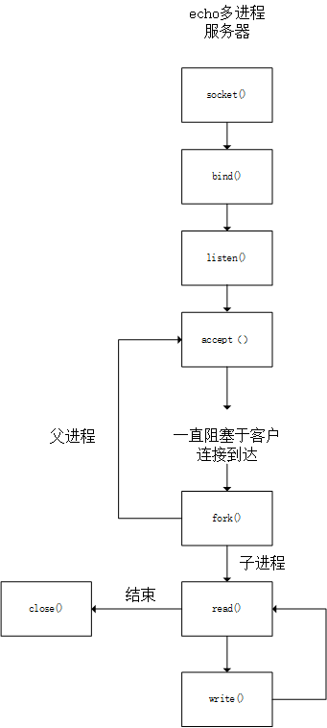

四、实验目的：
1. 深入理解网络通信的过程
2. 熟悉 linux 编程环境
3. 掌握基本的网络编程框架
4. 掌握简单的网络协议分析方法
5. 掌握编写多进程echo服务器的方法

五、实验器材（设备、元器件）：
两台安装有linux系统（网络互通）的服务器；

六、实验步骤：
1.
if((listenfd = socket(AF_INET,SOCK_STREAM,0)) < 0)
perrorAndStop("socket error");
首先调用socket函数，指定期望的通信协议类型，如果出错打印信息并停止程序运行

2.
memset(&servaddr,0,sizeof(servaddr));
servaddr.sin_family = AF_INET;
servaddr.sin_addr.s_addr = htonl(INADDR_ANY);
servaddr.sin_port = htons(SERVER_PORT);

if(bind(listenfd,(struct sockaddr *)&servaddr,sizeof(servaddr)) < 0)
perrorAndStop("bind error");
bind函数把一个本地协议地址赋予一个套接字，对于IPV4来说，协议地址就是32位的ip地址和16位的TCP或UDP端口号的组合，如果出错打印信息并停止程序。
3.
if(listen(listenfd,LISTENQ) < 0)
perrorAndStop("listen error");
listen函数由TCP服务器调用，他将一个未连接的套接字转换成被动套接字，接收连接请求，并且指定了等待连接套接字排队队列的大小
4.
if(signal(SIGCHLD,sig_chld) < 0)
perrorAndStop("signal error");
指定要捕捉信号，并且捕捉到信号后应该要执行的函数。

void sig_chld(int signo)
{
pid_t pid;
int stat;

while((pid = waitpid(-1,&stat,WNOHANG)) > 0);
//printf("child %d terminated\n",pid);
return;
}
信号处理函数，子进程在退出时会成为僵死子进程，利用waitpid处理僵死子进程并获取其终止状态。
5．
chilen = sizeof(cliaddr);
if((connfd = accept(listenfd,(struct sockaddr *)&servaddr,&chilen)) < 0)
perrorAndStop("accept error");
accept由TCP服务器调用，用于在已完成连接队列队头返回一个已完成连接，获得其已连接套接字，如果没有已完成连接，进程将会被阻塞。
6.
if((childpid = fork()) == 0)
{
close(listenfd);
str_echo(connfd);
exit(0);
}
close(connfd);

fork函数会创建一个新进程，同时父子进程都会从fork函数返回，子进程会返回0，然后关闭监听套接字，开始读客户端发来的数据，并发送回去。
父进程会关闭已连接套接字，并继续在accept函数等待连接。

7.
void str_echo(int sockfd)
{
char buf[100];
int n,m;
while(1)
{
while((n = read(sockfd,buf,MAXLINE)) < 0 && (EINTR == errno));
if(n < 0)
perrorAndStop("read error");
else if(0 == n)
{
close(sockfd);
break;
}
while((m = write(sockfd,buf,n)) < 0 && (EINTR == errno));
if(m < 0)
perrorAndStop("write error");
}
}
服务器一直在循环中读数据，并发送数据如果read读到0，代表客户端关闭，此时跳出循环，子进程退出。

七、心得体会对本实验过程及方法、手段的改进建议：
1.学会了用多进程让程序阻塞于多个函数，并且互不影响。
2.学会了如何处理大量僵死子进程。

指导教师签字：

电 子 科 技 大 学
实 验 报 告
实验二

一、实验室名称：
计算机学院主楼B2-707

二、实验项目名称：
echo服务器的多线程实现

三、实验原理：
1.int pthread_create(pthread_t *restrict tidp,const pthread_attr_t *restrict attr,
void *(*start_rtn)(void),void *restrict arg)
返回值：若成功返回0，否则返回错误编号
新创建的线程从start_rtn函数的地址开始运行，该函数只有一个无类型指针参数arg，如果需要向start_rtn函数传递的参数不止一个，那么需要把这些参数放到一个结构中，然后把这个结构的地址作为arg参数传入。
2.程序流程图
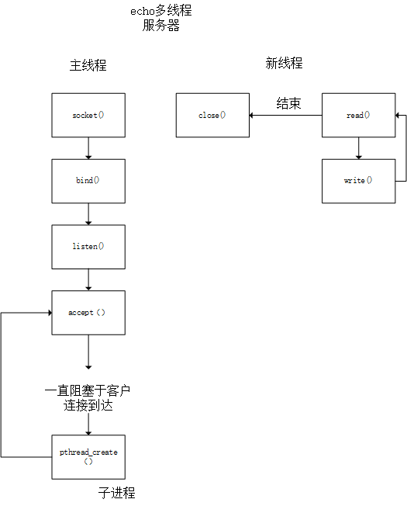

四、实验目的：
1. 深入理解网络通信的过程
2. 熟悉 linux 编程环境
3. 掌握基本的网络编程框架
4. 掌握简单的网络协议分析方法
5. 掌握编写多线程echo服务器的方法

五、实验器材（设备、元器件）：
两台安装有linux系统（网络互通）的服务器；

六、实验步骤：
1.
if((listenfd = socket(AF_INET,SOCK_STREAM,0)) < 0)
perrorAndStop("socket error");
首先调用socket函数，指定期望的通信协议类型，如果出错打印信息并停止程序运行
2.
memset(&servaddr,0,sizeof(servaddr));
servaddr.sin_family = AF_INET;
servaddr.sin_addr.s_addr = htonl(INADDR_ANY);
servaddr.sin_port = htons(SERVER_PORT);

if(bind(listenfd,(struct sockaddr *)&servaddr,sizeof(servaddr)) < 0)
perrorAndStop("bind error");
bind函数把一个本地协议地址赋予一个套接字，对于IPV4来说，协议地址就是32位的ip地址和16位的TCP或UDP端口号的组合，如果出错打印信息并停止程序。
3.
if(listen(listenfd,LISTENQ) < 0)
perrorAndStop("listen error");
listen函数由TCP服务器调用，他将一个未连接的套接字转换成被动套接字，接收连接请求，并且指定了等待连接套接字排队队列的大小
4．
chilen = sizeof(cliaddr);
if((connfd = accept(listenfd,(struct sockaddr *)&servaddr,&chilen)) < 0)
perrorAndStop("accept error");
accept由TCP服务器调用，用于在已完成连接队列队头返回一个已完成连接，获得其已连接套接字，如果没有已完成连接，进程将会被阻塞。
5.
if(pthread_create(&tid,NULL,doit,(void *)iptr) > 0)
perrorAndStop("pthread_create error");
创建新线程，并把已连接套接字地址作为参数传入，新线程运行doit函数
6.
void *doit(void *arg)
{
int connfd;

connfd = *((int *)arg);
free(arg);

pthread_detach(pthread_self());
str_echo(connfd);
return NULL;
}
新线程获取已连接套接字后，运行str_echo函数。
7.
void str_echo(int sockfd)
{
char buf[100];
int n,m;
while(1)
{
while((n = read(sockfd,buf,MAXLINE)) < 0 && (EINTR == errno));
if(n < 0)
perrorAndStop("read error");
else if(0 == n)
{
close(sockfd);
break;
}
while((m = write(sockfd,buf,n)) < 0 && (EINTR == errno));
if(m < 0)
perrorAndStop("write error");
}
}
服务器一直在循环中读数据，并发送数据，如果read读到0，代表客户端关闭，此时跳出循环，子线程退出。

七、心得体会、对本实验过程及方法、手段的改进建议：
1.学会了用多线程执行不同任务，也了解到linux中线程是用进程模拟实现的。

电 子 科 技 大 学
实 验 报 告
实验三

一、实验室名称：
计算机学院主楼B2-707

二、实验项目名称：
echo服务器的poll实现

三、实验原理：
1.int poll(struct pollfd *fdarray,unsigned long nfds,int timeout);
返回：若有就绪描述符则为其数目，若超时则为0，若出错则为-1
第一个参数是指向一个结构数组第一个元素的指针。每个数组元素都是一个pollfd结构，用于指定测试某个给定描述符fd的条件。
struct pollfd {
int fd；
short events；
short revents；
}
要测试的条件由events成员指定，函数在相应的revents成员中返回该描述符的状态，
结构数组中元素的个数由nfds指定。
timeout参数指定poll函数返回等待多长时间，他是一个指定等待毫秒数的正值
INFTIM 永远等待（阻塞）
- 立即返回，不阻塞进程
>0 等待指定毫秒数
2.程序流程图
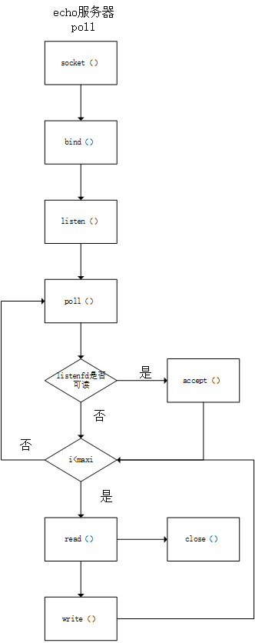

四、实验目的：
1. 深入理解网络通信的过程
2. 熟悉 linux 编程环境
3. 掌握基本的网络编程框架
4. 掌握简单的网络协议分析方法
5. 掌握编写echo服务器I/O复用poll的方法

五、实验器材（设备、元器件）：
两台安装有linux系统（网络互通）的服务器；

六、实验步骤：
1.
if((listenfd = socket(AF_INET,SOCK_STREAM,0)) < 0)
perrorAndStop("socket error");
首先调用socket函数，指定期望的通信协议类型，如果出错打印信息并停止程序运行
2.
memset(&servaddr,0,sizeof(servaddr));
servaddr.sin_family = AF_INET;
servaddr.sin_addr.s_addr = htonl(INADDR_ANY);
servaddr.sin_port = htons(SERVER_PORT);

if(bind(listenfd,(struct sockaddr *)&servaddr,sizeof(servaddr)) < 0)
perrorAndStop("bind error");
bind函数把一个本地协议地址赋予一个套接字，对于IPV4来说，协议地址就是32位的ip地址和16位的TCP或UDP端口号的组合，如果出错打印信息并停止程序。
3.
if(listen(listenfd,LISTENQ) < 0)
perrorAndStop("listen error");
listen函数由TCP服务器调用，他将一个未连接的套接字转换成被动套接字，接收连接请求，并且指定了等待连接套接字排队队列的大小
4.
if((nready = poll(client,maxi+1,INFTIM)) < 0)
perrorAndStop("poll error");
调用poll，在有fd就绪时返回
5.
if(client[0].revents & POLLRDNORM)
{
clilen = sizeof(cliaddr);

if((connfd = accept(listenfd,(struct sockaddr *)&cliaddr,&clilen)) < 0)
{
if(EINTR == errno)
continue;
perrorAndStop("accept error");
}

// printf("connect client\n");

for(i = 1;i < OPEN_MAX;++i)
{
if(client[i].fd < 0)
{
client[i].fd = connfd;
client[i].events = POLLRDNORM;
break;
}
}

if(OPEN_MAX == i)
printfAndStop("too many clients\n");
if(i > maxi)
maxi = i;
if(--nready <= 0)
continue;
}
检测监听套接字上自否有新的连接来到，当一个新的连接被接受后，我们在client数组中查找第一个描述符成员为负的可用项，找到一个可用项后，我们把新连接描述符保存在其中，并设置POLLRDNORM可读事件
6．
for(i = 1;i <= maxi;++i)
{
if((sockfd = client[i].fd) < 0)
continue;
if(client[i].revents & (POLLRDNORM | POLLERR))
{
if((n=read(sockfd,buf,MAXLINE)) < 0)
{
if(ECONNRESET == errno)
{
if(close(sockfd) < 0)
perrorAndStop("close error");
client[i].fd = -1;
}
else
perrorAndStop("read error");
}
else if(0 == n)
{
if(close(sockfd) < 0)
perrorAndStop("close error");
client[i].fd = -1;
}
else
{
if(write(sockfd,buf,n) < 0)
perrorAndStop("write error");
//printf("success writen data\n");
}

}

if(--nready <=0)
break;
}
在循环中检查两个返回事件POLLRDNORM和POLLERR，其中第二个条件虽然没有在event成员中设置，但是他在条件成立时总是返回，有时在一个连接上接收到RST时会返回POLLERR事件。POLLRDNORM说明套接字可读，调用read，再调用write写出去。

七、心得体会、对本实验过程及方法、手段的改进建议：
1.基本了解和掌握echo服务器的poll实现，知道了如何用I/O复用来让单进程/单线程监视多个套接字。

电 子 科 技 大 学
实 验 报 告
实验四

一、实验室名称：
计算机学院主楼B2-707

二、实验项目名称：
echo服务器的epoll实现

三、实验原理：
1. int epoll_create(int size);
创建一个epoll的句柄。
2. int epoll_ctl(int epfd, int op, int fd, struct epoll_event *event);
epoll的事件注册函数，它不同于select()是在监听事件时告诉内核要监听什么类型的事件，而是在这里先注册要监听的事件类型。
第一个参数是epoll_create()的返回值。
第二个参数表示动作，用三个宏来表示：
EPOLL_CTL_ADD：注册新的fd到epfd中；
EPOLL_CTL_MOD：修改已经注册的fd的监听事件；
EPOLL_CTL_DEL：从epfd中删除一个fd；

第三个参数是需要监听的fd。
第四个参数是告诉内核需要监听什么事
struct epoll_event结构如下
- typedef union epoll_data {
- void *ptr;
- int fd;
- __uint32_t u32;
- __uint64_t u64;
- } epoll_data_t;
- //感兴趣的事件和被触发的事件
- struct epoll_event {
- __uint32_t events; /* Epoll events */
- epoll_data_t data; /* User data variable */
- };
events可以是以下几个宏的集合：
EPOLLIN ：表示对应的文件描述符可以读（包括对端SOCKET正常关闭）；
EPOLLOUT：表示对应的文件描述符可以写；
EPOLLPRI：表示对应的文件描述符有紧急的数据可读（这里应该表示有带外数据到来）；
EPOLLERR：表示对应的文件描述符发生错误；
EPOLLHUP：表示对应的文件描述符被挂断；
EPOLLET： 将EPOLL设为边缘触发(Edge Triggered)模式，这是相对于水平触发(Level Triggered)来说的。
EPOLLONESHOT：只监听一次事件，当监听完这次事件之后，如果还需要继续监听这个socket的话，需要再次把这个socket加入到EPOLL队列里
3. int epoll_wait(int epfd, struct epoll_event * events, int maxevents, int timeout);
收集在epoll监控的事件中已经发送的事件。参数events是分配好的epoll_event结构体数组，epoll将会把发生的事件赋值到events数组中（events不可以是空指针，内核只负责把数据复制到这个events数组中，不会去帮助我们在用户态中分配内存）。maxevents告之内核这个events有多大，这个 maxevents的值不能大于创建epoll_create()时的size，参数timeout是超时时间（毫秒，0会立即返回，-1将不确定，也有说法说是永久阻塞）。如果函数调用成功，返回对应I/O上已准备好的文件描述符数目，如返回0表示已超时。

4.程序流程图
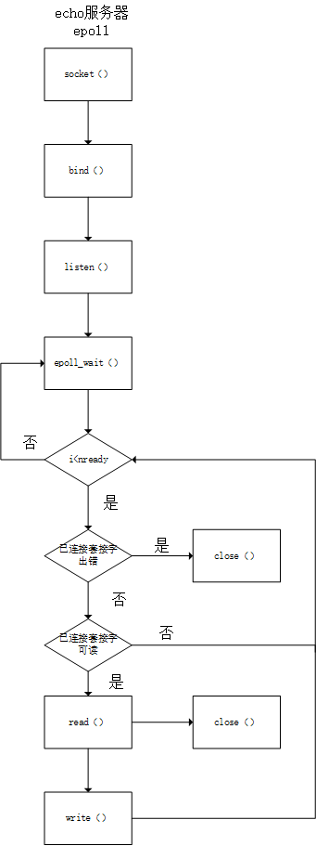

四、实验目的：
1. 深入理解网络通信的过程
2. 熟悉 linux 编程环境
3. 掌握基本的网络编程框架
4. 掌握简单的网络协议分析方法
5. 掌握编写echo服务器I/O复用epoll的方法

五、实验器材（设备、元器件）：
两台安装有linux系统（网络互通）的服务器；

六、实验步骤：
1.
if((listenfd = socket(AF_INET,SOCK_STREAM,0)) < 0)
perrorAndStop("socket error");
首先调用socket函数，指定期望的通信协议类型，如果出错打印信息并停止程序运行
2.
memset(&servaddr,0,sizeof(servaddr));
servaddr.sin_family = AF_INET;
servaddr.sin_addr.s_addr = htonl(INADDR_ANY);
servaddr.sin_port = htons(SERVER_PORT);

if(bind(listenfd,(struct sockaddr *)&servaddr,sizeof(servaddr)) < 0)
perrorAndStop("bind error");
bind函数把一个本地协议地址赋予一个套接字，对于IPV4来说，协议地址就是32位的ip地址和16位的TCP或UDP端口号的组合，如果出错打印信息并停止程序。
3.
if(listen(listenfd,LISTENQ) < 0)
perrorAndStop("listen error");
listen函数由TCP服务器调用，他将一个未连接的套接字转换成被动套接字，接收连接请求，并且指定了等待连接套接字排队队列的大小
4.
if((epfd = epoll_create(OPEN_MAX)) < 0)
perrorAndStop("epoll_create error");

event.data.fd = listenfd;
event.events = EPOLLIN;

if(epoll_ctl(epfd,EPOLL_CTL_ADD,listenfd,&event) < 0)
{
close(epfd);
perrorAndStop("epoll_ctl error");
}
创建一个epoll，并返回epfd，
5.
if((nready = epoll_wait(epfd,events,OPEN_MAX,-1)) < 0)
{
close(epfd);
perrorAndStop("epoll_wait error");
}
等待套接字就绪，就绪后返回就绪套接字数目
6.
if((events[i].events & EPOLLERR) || (events[i].events & EPOLLHUP) || !(events[i].events & EPOLLIN))
{
close(events[i].data.fd);
continue;
}
套接字是否出错，出错就关闭该套接字
7.
else if(listenfd == events[i].data.fd)
{
clilen = sizeof(cliaddr);
if((connfd = accept(listenfd,(struct sockaddr *)&cliaddr,&clilen)) < 0)
{
close(epfd);
perrorAndStop("accept error");
}

event.data.fd = connfd;
event.events = EPOLLIN;
if(epoll_ctl(epfd,EPOLL_CTL_ADD,connfd,&event) < 0)
{
close(epfd);
perrorAndStop("epoll_ctl error");
}
}
检查是否有新的连接可接受，如果有就以可读事件注册进epoll
8.
else if(events[i].events & EPOLLIN)
{
sockfd = events[i].data.fd;
if((n = read(sockfd,buf,MAXLINE)) < 0)
{

if(ECONNRESET == errno) //reset by client
{
if(close(sockfd) < 0)
{
close(epfd);
perrorAndStop("close error");
}
}
else
{
close(epfd);
perrorAndStop("read error");
}
}
else if(0 == n)
{
if(close(sockfd) < 0)
{
close(epfd);
perrorAndStop("close error");
}
}
else
{
if(write(sockfd,buf,n) < 0)
{
close(epfd);
perrorAndStop("write error");
}
}
}
检查套接字是否可读，如果可读，就调用read读数据，并用write写出去；如果读到0，代表客户端关闭，服务器端也关闭。

七、心得体会、对本实验过程及方法、手段的改进建议：
1．掌握了echo服务器的epoll实现，并且了解了epoll的底层实现方式。

指导教师签字：

电 子 科 技 大 学
实 验 报 告
实验五

一、实验室名称：
计算机学院主楼B2-707

二、实验项目名称：
echo服务器的客户端实现

三、实验原理：
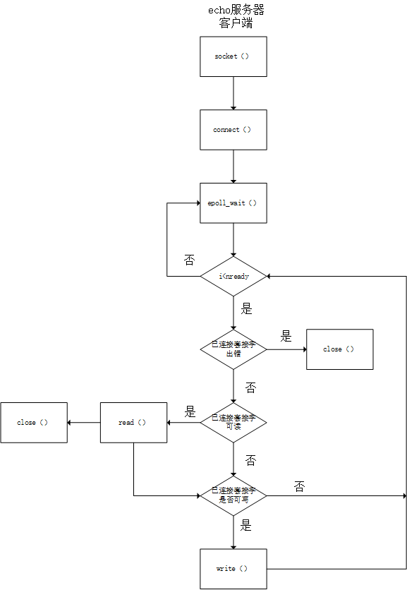

四、实验目的：
1. 深入理解网络通信的过程
2. 熟悉 linux 编程环境
3. 掌握基本的网络编程框架
4. 掌握简单的网络协议分析方法
5. 掌握echo服务器负载发生器的实现

五、实验器材（设备、元器件）：
两台安装有linux系统（网络互通）的服务器；

六、实验步骤：
1.
if((epfd = epoll_create(number+1)) < 0)
perrorAndStop("epoll_create error");
首先创建epoll，获得epfd
2.
for(i = 0;i < number;++i)
{

if((sockfd = socket(AF_INET,SOCK_STREAM,IPPROTO_TCP)) < 0)
perrorAndStop("socket error");
if(connect(sockfd,(struct sockaddr *)&serveraddr,sizeof(serveraddr)) < 0)
perrorAndStop("connet error");
*(fd_array+j) = sockfd;
j++;
event.data.fd = sockfd;
event.events = EPOLLOUT;
if(epoll_ctl(epfd,EPOLL_CTL_ADD,sockfd,&event) < 0)
perrorAndStop("epoll_ctl error1");
}
循环建立与服务器指定数目的连接，并以可读事件注册进epoll
3.
if((nready = epoll_wait(epfd,events,OPEN_MAX,-1)) < 0)
{
close(epfd);
perrorAndStop("epoll_wait error");
}
等待套接字就绪，就绪后返回就绪套接字数目
4.
if((events[i].events & EPOLLERR) || (events[i].events & EPOLLHUP) || !(events[i].events & EPOLLIN))
{
close(events[i].data.fd);
continue;
}
套接字是否出错，出错就关闭该套接字
5.
else if((events+i)->events & EPOLLOUT)
{
connfd = (events+i)->data.fd;
if(write(connfd,buf,strlen(buf)+1) < 0)
perrorAndStop("write error");
event.data.fd = connfd;
event.events = EPOLLIN;
if(epoll_ctl(epfd[k],EPOLL_CTL_MOD,connfd,&event) < 0)
perrorAndStop("epoll_ctl error2");
}
检查套接字是否可写，如果可写就调用write函数，写数据，再将该套接字改为可读，等待下次事件
6.
else if((events+i)->events & EPOLLIN)
{
++rec_number;
connfd = (events+i)->data.fd;
if( read(connfd,buf,100) < 0)
perrorAndStop("read error");
event.data.fd = connfd;
event.events = EPOLLOUT;
if(epoll_ctl(epfd[k],EPOLL_CTL_MOD,connfd,&event) < 0)
perrorAndStop("epoll_ctl error3");
}
检查套接字是否可读，如果可读就调用read读数据，如果读到0代表服务器关闭，客户端也关闭。读完后套接字改为可写，等待下次事件。

七、心得体会、对本实验过程及方法、手段的改进建议：
1.掌握了用epoll实现echo客户端。

电 子 科 技 大 学
实 验 报 告
实验六

实验室名称：
计算机学院主楼B2-707

实验项目名称：
echo服务器各种实现方式的性能比较

实验原理：
在客户端记下接收的次数，并且记录所花的时间，再计算出单位时间的负载情况。

实验目的：
- 比较各个版本echo服务器的性能情况；
- 掌握各个版本echo服务器的优势以及原因；
- 选择最合适的echo服务器。

五、实验器材（设备、元器件）：
两台安装有linux系统（网络互通）的服务器；

六、实验步骤：
1.先在一台服务器上运行echo服务器程序，打开nmon观察cpu及内存使用情况。
2.再在另一台服务器上运行echo客户端，1000连接数连接，观察cpu及内存使用情况，此时服务器cpu如果到达100%，说明echo服务器满载，这时记录下负载大小
3.换服务器版本，继续1,2步骤；
4.做成excel表格，比较分析。

七、心得体会、对本实验过程及方法、手段的改进建议：
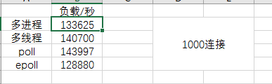

从表格可以看出
- 多线程版echo服务器比多进程版echo服务器负载更大，因为线程比进程更加轻量，cpu调度线程比进程所化的资源更少，时间更短，所以多线程版echo服务器比多进程版echo服务器更快。
- poll版echo服务器比多线程版echo服务器负载更大，因为poll只采用了单个线程，避免了线程调度间的时间开销，因此速度很快。
- epoll版echo服务器负载在四个之中最小，因为我们的连接都是活连接，epoll采用回调函数机制来激活描述符的优势，在这时相比poll的轮询并没有体现，相反，因为过多的使用epoll_ctl函数，导致其速度并不是很快，但是在处理少量活连接，epoll的速度更加快速，在处理大量连接时，epoll速度下降的更慢，更稳定。

